SỞ GIÁO DỤC VÀ ĐÀO TẠO KIỂM TRA HỌC KỲ I – NĂM HỌC 2014 - 2015
TP HỒ CHÍ MINH Môn: VẬT LÝ – LỚP 12
TRƯỜNG THPT BÌNH KHÁNH Thời gian làm bài: 60 phút
(Đề có 4 trang – Gồm 40 câu)
Maõ ñeà: 821

Câu 1 Một sợi dây AB có hai đầu cố định. Khi dây rung với tần số 100Hz thì trên dây có sóng dừng với 11 nút sóng kể cả hai nút ở hai đầu dây. Biết tốc độ truyền sóng trên dây là 20m/s. Chiều dài dây là
A) 100cm. B) 110cm. C) 200cm. D) 220cm.
Câu 2 Một sóng truyền trên sợi dây đàn hồi rất dài với tần số 20 Hz, người ta thấy khoảng cách giữa hai điểm gần nhau nhất dao động cùng pha là 80cm. Tốc độ truyền sóng trên dây là.
A) v = 16 m/s. B) v = 32 m/s. C) v = 40 m/s. D) v = 25 m/s.
Câu 3 Con lắc lò xo gồm vật nhỏ có khối lượng 200 g và lò xo nhẹ có độ cứng 80 N/m. Con lắc dao động điều hòa theo phương ngang với biên độ 4 cm. Độ lớn vận tốc của vật ở vị trí cân bằng là
A) 40 cm/s. B) 80 cm/s. C) 60 cm/s. D) 100 cm/s.
Câu 4 Cho đoạn mạch gồm R = 10Ω; L = 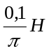; C = 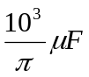 mắc nối tiếp.Cho dòng điện xoay chiều hình sin tần số 50Hz qua mạch. Tổng trở của đoạn mạch bằng:
A) 10Ω B) 20Ω C) 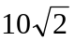Ω D) 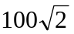Ω
Câu 5 Một sợi dây đàn hồi, dài , một đầu cố định, một đầu để tự do. Điều kiện để có sóng dừng trên dây là:
A) 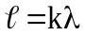 B) 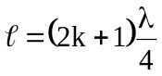 C) 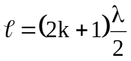 D) 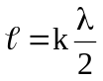
Câu 6 Cường độ âm chuẩn 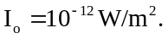 Một âm có mức cường độ âm 40 dB thì cường độ âm là
A) 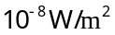 B) 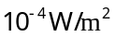. C) 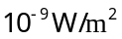. D) 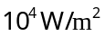.
Câu 7 Đặt điện áp u=U_{o}cosωt vào hai đầu đoạn mạch gồm điện trở thuần R nối tiếp với tụ điện C thì dung kháng của tụ điện có giá trị bằng R. Độ lệch pha giữa điện áp u và cường độ dòng điện trong mạch là
A) 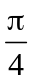. B) 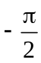. C) 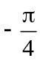 D) .
Câu 8 Hai nguồn kết hợp là hai nguồn có :
A) Cùng tần số và hiệu số pha không đổi. B) Cùng tần số.
C) Cùng pha ban đầu. D) Cùng biên độ.
Câu 9 Cho một vật dao động điều hòa với phương trình 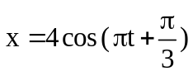 ( cm; s ). Chu kỳ của dao động là
A) 1 s B) 2 s C) 1,5 s D) 0,5 s
Câu 10 Một con lắc lò xo dao động điều hòa, quả nặng có khối lượng 100g, lò xo có độ cứng 40N/m. Thời gian để nó thực hiện 10 dao động là:
A) 10π(s) B) π(s) C) 2(s) D) 2π(s)
Câu 11 Điều nào sau đây là sai khi nói về hiện tượng cộng hưởng của đoạn mạch RLC mắc nối tiếp:
A) Cường độ hiệu dụng trong mạch đạt cực đại.
B) Điện áp hai đầu đoạn mạch sớm pha  so với điện áp hai đầu tụ điện.
C) Điện áp hiệu dụng hai đầu đoạn mạch bằng điện áp hiệu dụng hai đầu tụ điện.
D) Công suất tiêu thụ của đoạn mạch đạt cực đại.
Câu 12 Đặt điện áp u = 100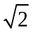cos100πt (V) vào hai đầu đoạn mạch không phân nhánh gồm có điện trở thuần R = 50 Ω, cuộn cảm thuần L = 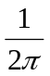 H và tụ điện C = 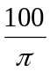μF. Biểu thức của cường độ dòng điện tức thời trong mạch là
A) 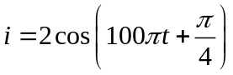 (A). B) 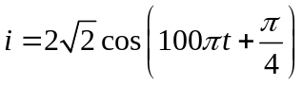 (A).
C) 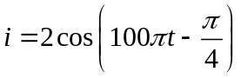 (A). D) 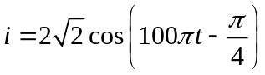 (A).
Câu 13 Sóng dọc không thể truyền trong
A) Chân không. B) Chất khí. C) Chất rắn. D) Chất lỏng.
Câu 14 Chuyển động của một vật là tổng hợp của hai dao động điều hoà cùng phương. Hai dao động này có phương trình lần lượt là 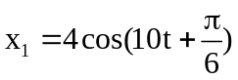(cm) và 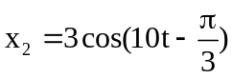(cm). Độ lớn vận tốc của vật ở vị trí cân bằng là
A) 50 cm/s. B) 10 cm/s. C) 80 cm/s. D) 100 cm/s.
Câu 15 Sóng ngang là sóng có phương dao động
A) Vuông góc với phương truyền sóng. B) Theo phương nằm ngang.
C) Theo phương thẳng đứng. D) Trùng với phương truyền sóng.
Câu 16 Trong dao động điều hòa, gia tốc của vật biến đổi
A) Cùng pha li độ. B) Sớm pha π/2 so với li độ.
C) Ngược pha với li độ. D) Trễ pha π/2 so với li độ.
Câu 17 Đặt điện áp u=U₀cosωt (V) vào hai đầu đoạn mạch RLC không phân nhánh, trong đó L là cuộn cảm thuần, U_{o} không đổi. Thay đổi để hệ số công suất của dòng điện trong mạch bằng 1. Khi đó:
A) U_{R} = U₀ . B) P = 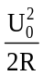. C) U_{L} = U_{R} . D) I = 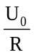.
Câu 18 Sóng siêu âm
A) Có tần số trên 20000Hz. B) Truyền trong không khí nhanh hơn trong nước
C) Truyền trong nước nhanh hơn trong sắt D) Truyền được trong chân không.
Câu 19 Đại lượng nào sau đây là một đặc trưng vật lý của âm?
A) Đồ thị dao động âm. B) Âm sắc. C) Độ to của âm. D) Độ cao của âm.
Câu 20 Một con lắc lò xo gồm vật nặng 1 kg, dao động điều hòa theo phương ngang với biên độ 5 cm, chu kì π s. Cơ năng của dao động là:
A) 0,1J. B) 0,001 J. C) 0,01 J. D) 100J.
Câu 21 Đối với dòng điện xoay chiều, cuộn cảm có tác dụng gì?
A) Cản trở dòng điện, dòng điện có tần số càng nhỏ càng bị cản trở nhiều.
B) Cản trở dòng điện, dòng điện có tần số càng lớn càng bị cản trở nhiều.
C) Không cản trở dòng điện.
D) Ngăn cản hoàn toàn dòng điện.
Câu 22 Một sóng âm truyền trong không khí. Mức cường độ âm tại điểm M và tại điểm N lần lượt là 40 dB và 80 dB. Cường độ âm tại N lớn hơn cường độ âm tại M
A) 1000 lần. B) 10000 lần. C) 40 lần. D) 2 lần.
Câu 23 Đặt vào hai đầu đoạn mạch RLC không phân nhánh một điện áp xoay chiều u = 220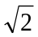cos(ωt – 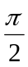) (V) thì cường độ dòng điện qua mạch có biểu thức là i = 2cos(ωt – 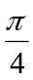)(A). Công suất tiêu thụ của đoạn mạch này bằng:
A) 220W B) 440W C) 440W D) 220W
Câu 24 Đoạn mạch xoay chiều RLC mắc nối tiếp. Điện trở thuần 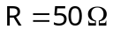, cuộn dây thuần cảm có độ tự cảm 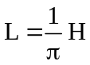, tụ điện có điện dung C thay đổi được . Mắc vào hai đầu đoạn mạch điện áp 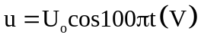. Để điện áp hai đầu đoạn mạch cùng pha với cường độ dòng diện thì giá trị điện dung của tụ điện là
A) 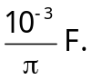 B) 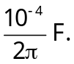 C) 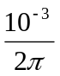 D) 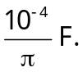
Câu 25 Một vật dao động điều hòa . khi t = 0 vật qua vị trí cân bằng theo chiều dương. Pha ban đầu dao động điều hòa của vật là :
A) 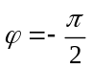 B) 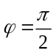 C) 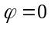 D) 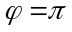
Câu 26 Vật m dao động điều hòa với biên độ A=4cm. Khi vật m cách vị trí cân bằng 2cm thì động năng của vật m bằng bao nhiêu lần cơ năng của nó?
A) lần. B) lần. C) lần. D) lần.
Câu 27 Trong hệ sóng dừng trên một sợi dây đàn hồi, khoảng cách giữa một nút và một bụng liên tiếp bằng
A) Một nửa bước sóng. B) Hai bước sóng.
C) Một bước sóng. D) Một phần tư bước sóng.
Câu 28 Đặt điện áp 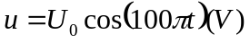 vào hai đầu đoạn mạch gồm điện trở thuần 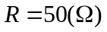, cuộn cảm thuần 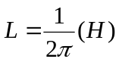 và tụ điện 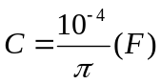 mắc nối tiếp. Hệ số công suất của đoạn mạch bằng
A) 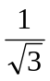 B) 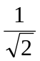 C)  D) 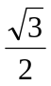
Câu 29 Khi đặt điện áp 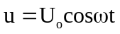 vào hai đầu đoạn mạch R, L, C mắc nối tiếp thì điện áp hiệu dụng giữa hai đầu điện trở, hai đầu cuộn cảm thuần và hai bản tụ điện lần lượt là 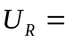60 V, 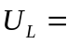100 V và 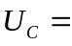180 V. Giá trị hiệu dụng của điện áp hai đầu mạch là:
A) 140 V. B) 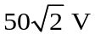. C) 100 V. D) 50V.
Câu 30 Đặt điện áp xoay chiều u = Ucosωt (V) vào hai đầu một điện trở thuần R = 100 Ω thì cường độ hiệu dụng của dòng điện qua điện trở bằng 2A . Giá trị hiệu dụng của điện áp U bằng:
A) 100 V. B) 200V. C) 200 V. D) 100V.
Câu 31 Hai điểm A,B trên mặt nước có hai nguồn dao động cùng pha, với tần số f = 16Hz. Điểm M nằm trên vân cực đại cách A, B những đoạn d₁ = 28cm, d₂ = 30 cm. Giữa M và đường trung trực của AB không có vân cực đại nào khác. Bước sóng bằng:
A) 2 cm B) 28 cm. C) 4 cm. D) 30 cm.
Câu 32 Một chất điểm dao động điều hòa với tần số góc 10rad/s. Khi nó qua li độ x = 3cm thì vận tốc của nó là v = 40cm/s . Biên độ dao động của chất điểm:
A) 10cm. B) 5cm C) 4cm. D) 3cm.
Câu 33 Đặt điện áp 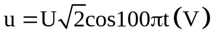vào hai đầu đoạn mạch R, L, C mắc nối tiếp. Biết điện trở thuần 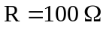, cuộn cảm thuần có độ tự cảm L, dung kháng của tụ điện bằng 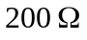 và điện áp u sớm pha so với cường độ dòng điện trong. Giá trị của L là
A) 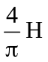. B) 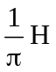. C) 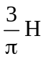 D) 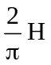.
Câu 34 Chọn phát biểu sai về sóng cơ.
A) Sóng ngang có phương dao động của phần tử vật chất vuông góc với phương truyền sóng.
B) Sóng dọc có phương dao động của phần tử vật chất trùng với phương truyền sóng.
C) Sóng ngang truyền được trong chất khí..
D) Sóng cơ không truyền được trong chân không.
Câu 35 Dao động tắt dần
A) Có biên độ giảm dần theo thời gian. B) Có biên độ không đổi theo thời gian.
C) Luôn có lợi. D) Luôn có hại.
Câu 36 Phát biểu nào sai. Bước sóng
A) Là khoảng cách giữa hai điểm trên cùng phương truyền sóng gần nhau nhất dao động cùng pha với nhau.
B) Là quãng đường sóng truyền đi được trong một chu kỳ dao động của sóng.
C) Là quãng đường sóng truyền được trong một đơn vị thời gian dọc theo phương truyền sóng.
D) Có độ lớn bằng tích số giữa tốc độ truyền sóng và chu kỳ dao động của sóng.
Câu 37 Tại một nơi trên mặt đất, con lắc đơn có chiều dài ℓ đang dao động điều hoà với chu kì 2s. Cho 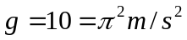Chiều dài ℓ bằng
A) 1 m. B) 2 m. C) 2,5 m. D) 1,5 m.
Câu 38 Một con lắc lò xo có khối lượng vật m = 200 g dao động điều hoà biên độ A=4cm , tần số góc 10rad/s. Lực kéo về cực đại tác dụng vào vật là
A) 8 N B) 0,4 N C) 0,8 N D) 4 N.
Câu 39 Một dòng điện xoay chiều i=2cos120πt (A) chạy qua một điện trở thuần. Cường độ hiệu dụng và tần số của dòng điện này lần lượt là
A) A; 50Hz. B) 2A; 50Hz. C) 2A; 60Hz. D) A; 60Hz.
Câu 40 Khi tần số dòng điện xoay chiều chạy qua đoạn mạch chỉ chứa cuộn cảm giảm đi 2 lần thì cảm kháng của cuộn cảm ?
A) Tăng lên 2 lần B) Giảm đi 4 lần C) Giảm đi 2 lần D) Tăng lên 4 lần

__________ HẾT __________

